基于大模型和本体的知识图谱构建研发需求
基于大模型和本体驱动的知识结构化统一抽取推理
知识抽取任务要求在给定领域本体的前提下，从原始非结构化自然语言文本中自动识别本体指定范围内所定义的元素及元素间关系，包括本体、实体、属性、术语、规则（简单规则与复合规则）、事件、流程、故障树知识元素并生成结构化的知识表示。抽取目标元素范围可以是单一元素类型、一组元素类型（含其本体子类），从而实现从“指定元素抽取”到“全文覆盖元素抽取”的统一抽取，保证在指定范围内抽取出的语义和内容与原始文本保持完整、一致。知识结构化统一抽取推理描述按照ICOM结构进行展开如下：
- Inputs —— 输入：知识抽取过程的输入包括以下内容：
I1.非结构化文本：一个或多个自然语言文档。
I2.所指定要抽取的本体类型及范围：
- 定义所有可识别元素的类层次结构，包括：
顶层类：Element和Relation；
典型子类：本体、实体、属性、术语、规则（简单规则与复合规则）、事件、流程、故障树。
- 定义各类之间的继承关系、组成关系与业务语义关系，例如：
SimpleRule ⊑ Rule，CompositeRule ⊑ Rule，CompositeRule hasSubRule Rule；
- 对每一种本体类，定义其可观测和可用于匹配的特性（属性和关系特性），包括：
特性的类别：标量型、数组型、字符串型等；
特性的特点：必选/可选、是否允许多值、是否需要完整覆盖、是否可由上下文推断等；
特性在文本中的体现方式（例如：术语出现形式、模式模板、典型句式片段等）。
- Controls —— 控制：知识抽取过程需遵守的约束与规范包括：
C1. 类型约束
第一原则：仅允许抽取本体中已定义的类型及其子类：
- 所有识别出的元素必须归属于Element或其子类；
- 对于本体未定义的内容，系统可以选择忽略，或暂存为“未分类 Element”，但不得误标为已定义类型；
- 抽取结果的类型必须与本体中的类定义一致，不得出现类型冲突或混用。
C2. 范围约束：用于指定本次抽取的目标范围
- 指定单一类别的抽取：识别文本中所有该类型的实例（如：仅抽取规则或仅抽取术语）；
- 指定一组类别（包含本体子类）：识别集合中各类别元素及其子类的所有实例（如：抽取{术语、本体、规则}，{术语->构建->本体->构建->规则}）；
C3. 复合元素约束：
- 对于一些复合元素（例如：故障树、流程、复合规则），指明复合元素特点，根据复合元素特点进行抽取；
- 以复合规则举例：
对于复合规则须通过hasSubRule或等价关系显式记录其组成关系；组合类型（AND/OR/SEQUENCE）以属性或额外关系形式表示。
对复合规则抽取时，若文本中给出“规则1 AND规则2”的相关描述，抽取结果中应出现：简单规则实例：Rule_1、Rule_2；复合规则实例：Rule_3（具有 hasSubRule(Rule_3, Rule_1) 、hasSubRule(Rule_3, Rule_2) 和AND(Rule_1, Rule_2)等关系）。
C4. 特性识别与使用约束
- 抽取过程必须以本体中定义的特性集为基础：
“抽取 = 特征识别 + 匹配过程”，所有识别逻辑应可追溯到某类的特性定义；
- 不同特性类别（标量型、数组型、字符串型等）在抽取的处理逻辑应符合其特性特点定义；支持对特性类别和特点的差异化处理。
- 抽取时需覆盖目标类的所有特性（本质特性、关系特性、上下文特性），以支撑后续一致性与完整性校验。
C5. 质量与验证约束
- 需定义抽取质量的评价指标与阈值，包括但不限于：
完整性指标（例如：覆盖完整性）：抽取出的结构化结果，在语义和内容上要覆盖原文中所有本体相关的内容；
一致性指标（例如：类型一致性+语义一致性）：抽取出的实例的类型、属性、数量等要与“抽取要求+本体定义”保持一致。
- Outputs—— 输出：知识抽取过程的输出包括两类核心结果
O1. 中间对象模型：由一组基于本体的对象实例组成，是知识抽取的第一阶段结果，包括：
- 各种 Element 实例（术语、本体类、规则（简单规则、复合规则）、事件……）；
- 每个实例所属的特性（特性类别：标量、字符串型、数组型等）；
- 识别结果先存成“中间模型”（例如 JSON）。
O2. 结构化知识表示（Graph / Triples）：
- 在中间对象模型基础上，将对象与关系映射为最终结构化知识图谱：
节点：对应中间模型中的对象实例（Element 的各类子类）；
边：对应对象间的关系，包括：继承关系、组成关系与业务语义关系。
- 对相关节点和边，需要加上适当标签：
例如：label=Rule、label=SimpleRule、label=CompositeRule等；
并保留规则 ID 以支持后续检索与分析。
- Mechanisms —— 机制：机制部分描述了知识结构化抽取解决方案思路参考
M1. 特征识别与元素抽取：在给定本体的前提下，从非结构化文本中识别出各类候选实例及其特性值：
- 识别各类 Element 的候选实例（术语、本体类、规则（简单规则、复合规则）、事件等）；
- 为每个候选实例进行特性值识别；
⦁ 本质特性: 提取内在属性
⦁ 关系特性: 提取交互关系
⦁ 上下文特性: 提取环境关联
- 本质特性提取：
* 模式：`<实体> + [是/具有/参数为] + <特性>`
* 示例："电机功率=50W" → 实体: 电机, 特性: {power: 50, unit: "W"}
- 关系特性提取：
* 模式1：`<源实体> + <关系动词> + <目标实体>`
- 示例："控制器连接执行器" → 关系: Connection
* 模式2：`<目标实体> + [的/属于] + <源实体>`
- 示例："电源模块的输入端口" → 关系: Composition
M2. 校验与质量评估：对抽取结果进行本体一致性校验与质量评估，确保在指定范围内的类型归属正确、特性完整、关系正确，支撑抽取完整性与一致性校验的要求。
- 本体映射验证
1. 计算类相似度（一定比例）:
相似度 = 属性匹配 + 关系匹配 + 上下文相关
2. 应用动态阈值(根据文档类型调整)
3. 执行校验
- 匹配规则（一定比例）：
* 属性匹配度 = 必备属性存在性+ 可选属性完整性+ 类型一致性
* 关系匹配度 = 关系类型合规性+ 目标类有效性+ 多重性满足
- 阈值机制（参考阈值）：
* ≥0.85 → 确定类归属
* 0.7-0.85 → 低置信度标记
* <0.7 → 拒绝映射
M3. 中间对象模型及结构化知识映射与存储：在M1与M2的基础上，构建一个符合本体的中间对象模型，再将其映射为最终的结构化知识表示（如三元组/图）
将中间对象模型转换为目标图结构或三元组表示：
按 O2 的要求生成节点与边；
对规则对象与复合规则对象添加必要标签与 ID 信息；
可对接图数据库、知识图谱平台或其他下游组件。

基于大模型和本体的知识图谱构建验证示例
基于1基于大模型和本体的知识图谱构建研发需求，以术语、本体、规则作为抽取对象，进行知识图谱构建。

2.1 知识元素本体
一、术语
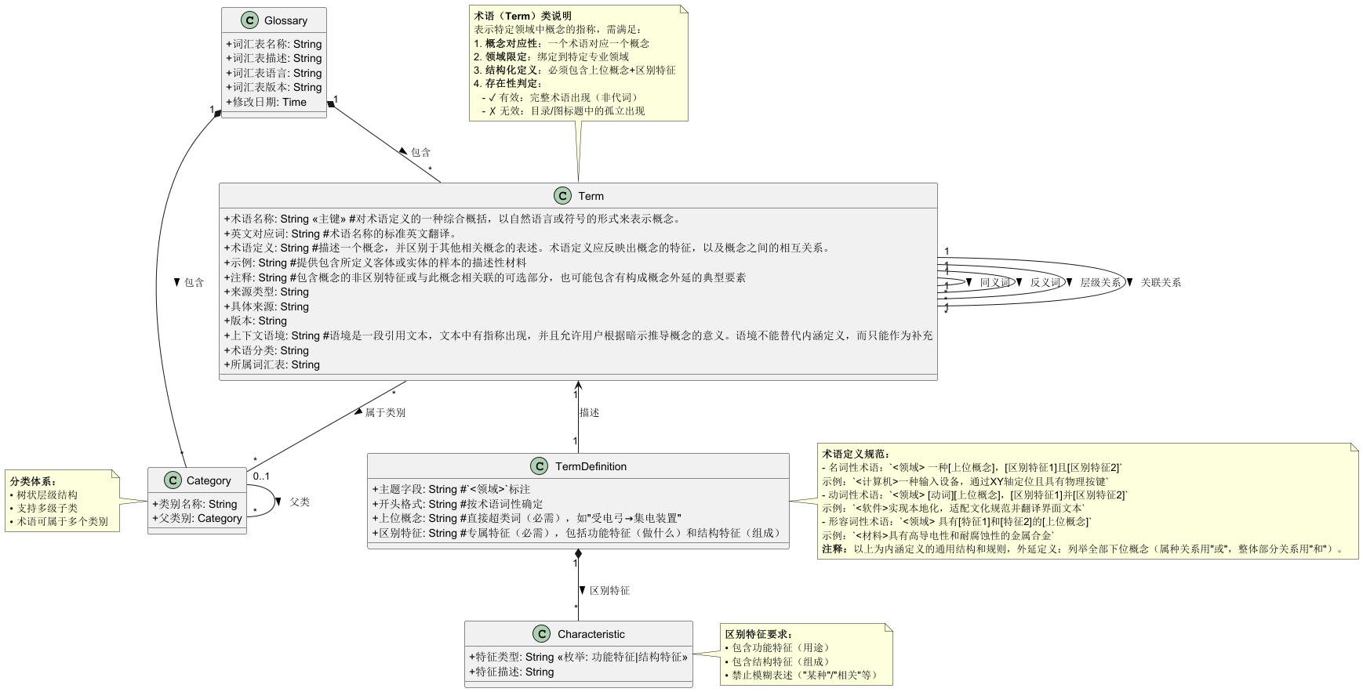
二、本体
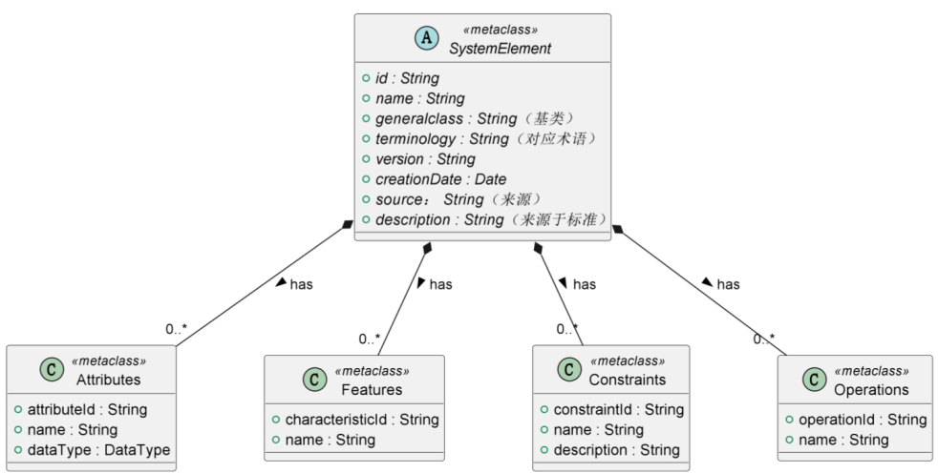
- 规则
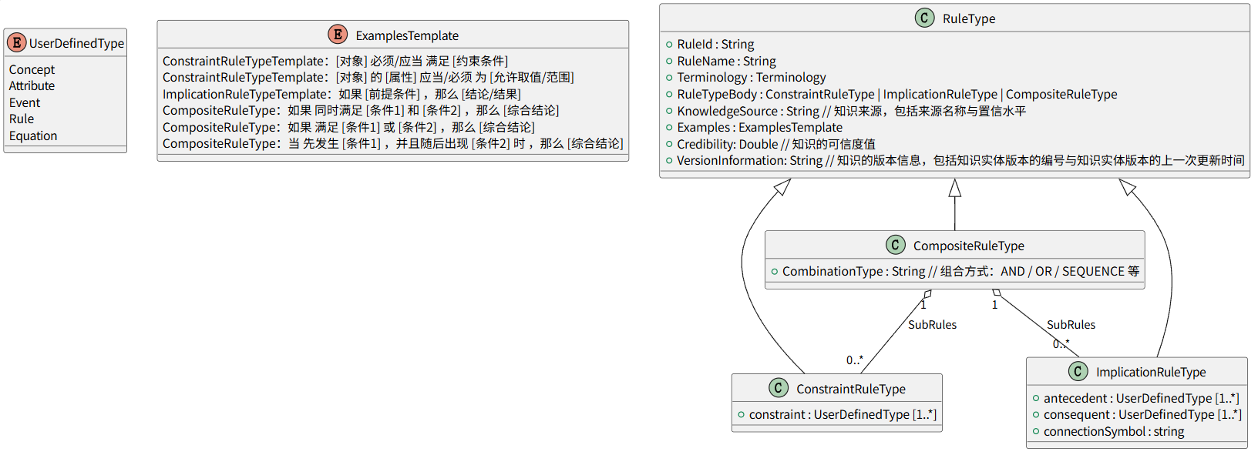

2.2 输入数据源及数据特点
一、知识抽取类数据源：
1）术语抽取类数据源：轨道交通装备术语行业标准或规范（例如“数据源\行业标准规范”中的GBT 4549.1—2004标准）、知识工程与系统工程领域的相关标准或规范（例如“数据源\系统工程标准规范”文件夹中的ISO 42010标准文件以及SysML、UAF等规范文件）、领域文件（行业内的工艺文件等，例如“数据源\行业相关技术文件”文件夹中的T-56-026_城轨车辆动态调试工艺指导书）。
2）本体抽取类数据源：标准与规范为主：42010标准、SysML文件、UAF文件、ToGAF文件。
3）规则抽取类数据源：故障报告、故障工单、检修规程
二、数据特点
1.术语：
数据源类型：标准规范等对术语有定义性描述文本的文件；行业技术文件等包括术语用途描述的文件。
数据源格式包括：Word、可编辑pdf、图片类pdf、表格（xlsx、csv）。文档中可能存在带图片和表格的部分。

2.3 输出结果
一、术语（以数据源ISO 42010-2023_3.pdf为例）
原文：ISO 42010-2023_3.pdf中的5.2.3 Stakeholders and concerns部分。
1、中间对象结果（以stakeholders和concerns两个术语为例）：
[
{
"id": "AD_Term_19",
"name": "stakeholders",
"en_name": "stakeholders",
"define": "<architecture> Parties with direct/indirect interests in an entity",
"example": "Banking system stakeholders with business/management/acquisition perspectives",
"note": "Include entities controlling/impacted by an entity; legitimacy derived from roles/financial/social rights; adversarial stakeholders may exist",
"context": "Stakeholders are parties with directorindirect interests inan entity",
"hypernym": "parties",
"characteristics_function": "Express concerns influencing architecture decisions",
"characteristics_structure": "Grouped into perspectives based on roles/experiences/beliefs",
"source_type": "标准",
"source": "ISO 42010-2023_3",
"version": "V1.0",
"glossary": "ISO42010术语表"
},
{
"id": "AD_Term_20",
"name": "concerns",
"en_name": "concerns",
"define": "<architecture> Matters of interest/importance to stakeholders regarding an entity",
"example": "How is the system maintained? What system behaviours are safety-critical?",
"note": "Can arise anytime during lifecycle; manifest as needs/goals/requirements/risks; include adversarial concerns; shared across stakeholders",
"context": "Concerns are matters of interest or importance to one or more stakeholders",
"hypernym": "matters",
"characteristics_function": "Reflect stakeholder interests about entity behavior/properties",
"characteristics_structure": "Pertain to developmental/technological/operational/organizational influences",
"source_type": "标准",
"source": "ISO 42010-2023_3",
"version": "V1.0",
"glossary": "ISO42010术语表"
}
]。
- 存储结果：
详见抽取结果示例中的“ISO 42010.csv”。
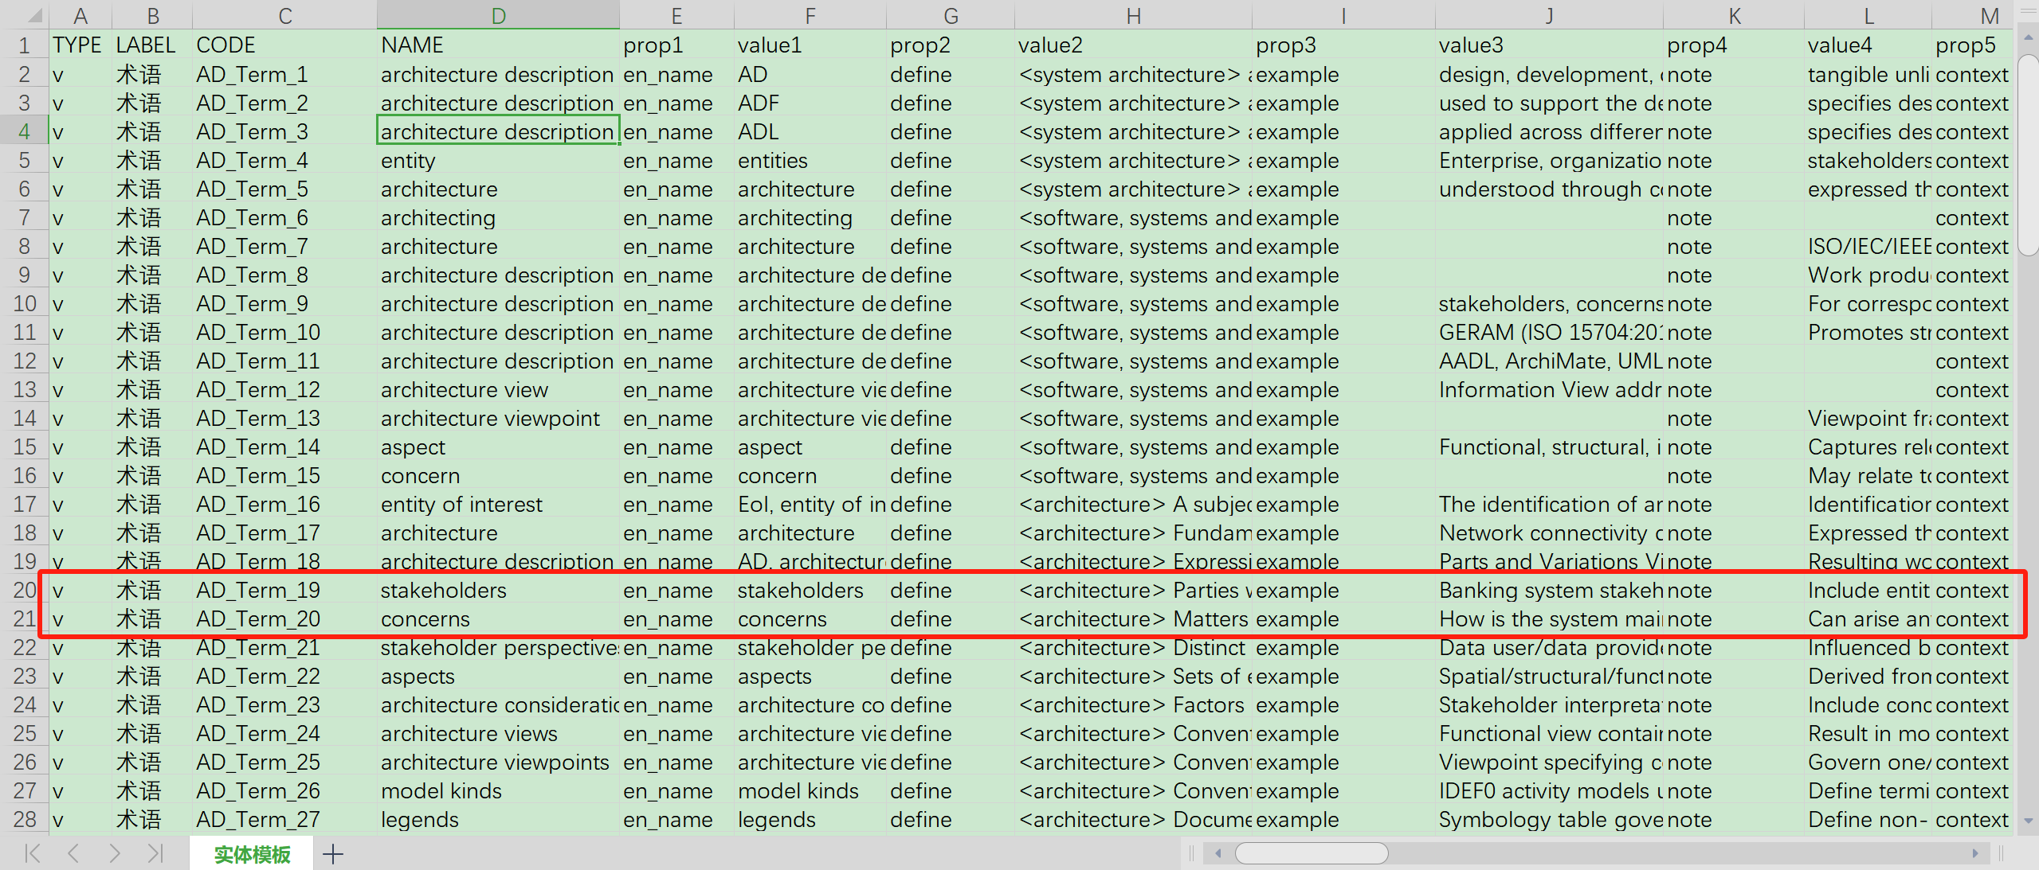
二、本体
（1）系统元素本体
{
-id：001
-Name：OccurrenceDefinition
-terminology：t001
-version：v1.0
-description: An OccurrenceDefinition is a Definition of a Class of individuals that have an independent life over time and potentially an extent over space. This includes both structural things and behaviors that act on such structures. An occurrence definition is a definition of a class of occurrences that have an extent in time and may have spatial extent. If isIndividual is true, then the OccurrenceDefinition is constrained to represent an individual thing.
--Attributes--
+isIndividual : Boolean
Whether this OccurrenceDefinition is constrained to represent single individual.
+lifeClass : LifeClass [0..1] {subsets ownedMember}
If isIndividual is true, a LifeClass that specializes this OccurrenceDefinition, restricting it to represent an individual.
--Features--
Null
--Operations--
Null
--Constraints--
+deriveOccurrenceDefinitionLifeClass
The lifeClass of an OccurrenceDefinition is its single ownedMember that is a LifeClass (if any).
lifeClass =
let lifeClasses: OrderedSet(LifeClass) =
ownedMember->selectByKind(LifeClass) in
if lifeClasses->isEmpty() then null
else lifeClasses->first()
endif
+validateOccurrenceDefinitionLifeClass
If an OccurrenceDefinition has isIndividual = true, then it has exactly one ownedMember that is a
LifeClass. Otherwise it has none.
let n : Integer = ownedMember->selectByKind(LifeClass) in
if isIndividual then n = 1 else n = 0 endif
}
- 架构描述元素抽取
#### Viewpoint实体
仅针对Strategic视角。
{
"name": "Strategic",
"generalclass": "Viewpoint",
"definition": "describe capability taxonomy, composition, dependencies and evolution.",
"stakeholders": ["Capability Portfolio Managers"],
"concerns": ["capability management process"],
"source": "8.1.3"
}
#### Stakeholder实体
来自Strategic视角的所有相关Stakeholder。
{
"name": "Capability Portfolio Managers",
"generalclass": "Stakeholder",
"role": "Capability Portfolio Managers",
"Viewpoint": ["Strategic"],
"Level": "1",
"source": "8.1.3"
}...
#### Concern实体
{
"name": "capability management process",
"generalclass": "Concern",
"Viewpoint": "Strategic",
"Level": "1",
"source": "8.1.3"
}
###View实体
{
"name": "Strategic Connectivity",
"generalclass": "View",
"viewpoint": "Strategic",
"aspect": "Connectivity",
"description": "Describes dependencies between planned capabilities.",
"stakeholders": ["PMs", "Executives", "Enterprise Architects"],
"source": "8.1.3.4.1"
}...
关系
["Strategic", "frames/results in", "capability management process"],
["Capability Portfolio Managers", "see things from", "Strategic"],
["Strategic", "governs", "Strategic Motivation"],
["Strategic", "governs", "Strategic Taxonomy"]

- 视图元素本体抽取
1.本体元素
"entities": [
{
"name": "ConceptItem",
"package": "Taxonomy",
"isAbstract": "Yes",
"generalization": ["UAFElement"],
"extension": "Element",
"description": "An abstract type which represents some part played by an asset or location in a HighLevelOperationalConcept.",
"associations": null,
"attributes": null,
"constraints": null
}...
2.关系三元组提取
[
{
"head": "Opportunity",
"relation": "Enables",
"tail": "EnterpriseGoal"
},
{
"head": "Architecture",
"relation": "ImpactedBy",
"tail": "Challenge"
}
三、规则
1、中间对象结果：
{
"RuleId": "R-1-1",
"RuleName": "ATO对标-40cm→屏蔽门不同步",
"RuleTypeBody": "ImplicationRuleType",
"Terminology": ["ATP/ATO", "屏蔽门联动", "对标偏差"],
"KnowledgeSource": "故障案例库-来源序号1",
"Examples": "ImplicationRuleTypeTemplate：如果 [前提条件] ，那么 [结论/结果]",
"Credibility": 0.9,
"VersionInformation": "v1.0@2025-01-01",
"antecedent": "ATP/ATO上行对标-40cm",
"connectionSymbol": "导致",
"consequent": "屏蔽门没有联动"
},
{
"RuleId": "R-10-1",
"RuleName": "CPU850不稳→屏蔽门不同步",
"RuleTypeBody": "ImplicationRuleType",
"Terminology": ["ATP/ATO", "CPU850", "屏蔽门联动"],
"KnowledgeSource": "故障案例库-来源序号10",
"Examples": "ImplicationRuleTypeTemplate：如果 [前提条件] ，那么 [结论/结果]",
"Credibility": 0.9,
"VersionInformation": "v1.0@2025-01-01",
"antecedent": "CPU850工作不稳定",
"connectionSymbol": "导致",
"consequent": "屏蔽门不能联动打开"
},
{
"RuleId": "CR-1-10-1",
"RuleName": "屏蔽门不同步复合诊断规则",
"RuleTypeBody": "CompositeRuleType",
"Terminology": ["ATP/ATO", "CPU850", "屏蔽门联动", "对标偏差"],
"KnowledgeSource": "综合故障案例库-来源序号1、10",
"Examples": "CompositeRuleType：如果 满足 [条件1] 或 [条件2] ，那么 [综合结论]",
"Credibility": 0.85,
"VersionInformation": "v1.0@2025-01-01",
"CompositeRuleType": {
"CombinationType": "OR",
"SubRules": [
{
"RefRuleId": "R-1-1",
"RefRuleType": "ImplicationRuleType"
},
{
"RefRuleId": "R-10-1",
"RefRuleType": "ImplicationRuleType"
}
]
}
}

- 知识图谱存储结果：
详见Rule_Test（规则抽取结果参考）.csv
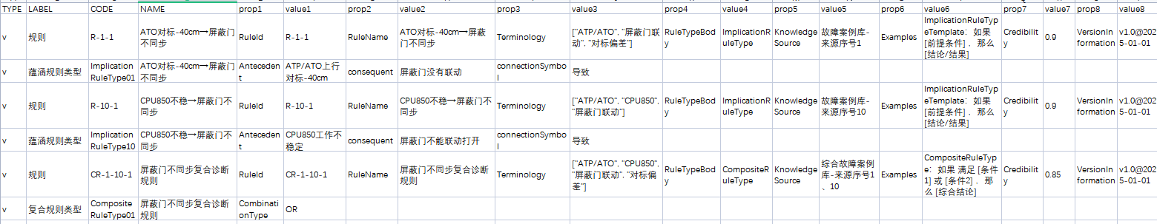
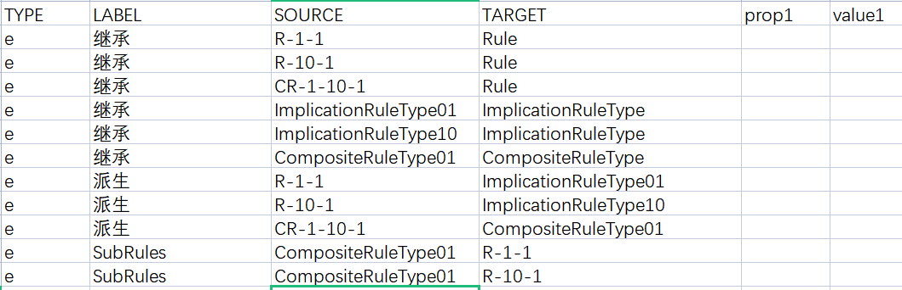

研发技术要求

3.1 算法研发指标
- 知识图谱自动构建正确实现，统一抽取准确率不低于 85%。

